**MODUL I**

**RANGKAIAN SERI DAN PARALEL DENGAN SUMBER DC**

**M. Laylul Mustagfirin (F1B118064)**

**Asisten : Arif Hidayat (F1B016018)**

**Tanggal Percobaan : 2 Juni 2020**

**ES2232 – Praktikum Rangkaian Listrik**

**LAB. LISTRIK DASAR - TEKNIK ELEKTRO – UNRAM**

**Abstrak**

*Pada modul I yang berjudul rangkaian seri dan paralel dengan sumber DC dilakukan dua percobaan dengan masing – masing percobaan terbagi ke dalam 2 sub percobaan yaitu untuk percobaan pertama merupakan rangkaian seri dengan sub percobaan rangkaian seri yang dimana pada sub ini merangkai resistor – resistor dalam bentuk seri dan menghitung resistansi totalnya kemudian perancangan rangkaian seri yang dimana pada sub ini dirangkai berbagai kombinasi resistor untuk memenuhi nilai tegangan dan arus yang dibutuhkan, dilakukan pengukuran tegangan, arus dan tahanan yang dimana terdapat perbedaan antara hasil pengukuran dengan perhitungan sehingga diperoleh nilai error. Untuk percobaan kedua merupakan rangkaian paralel dengan sub percobaan rangkaian paralel yang dimana pada sub ini merangkai resistor – resistor dalam susunan paralel dan menghitung resistansi totalnya, kemudian perancangan rangkaian paralel yang dimana pada sub ini dirangkai berbagai kombinasi resistor dalam susunan paralel, dilakukan pengukuran tegangan, arus dan tahanan yang dimana terdapat perbedaan antara hasil pengukuran dengan perhitungan sehingga diperoleh nilai error.*

***Kata kunci: Resistor, Seri, Paralel***

1. **PENDAHULUAN**

**1.1 Rangkaian Seri dan Perancangan**

1. **Rangkaian Seri**

Tujuan :

1. Untuk menentukan nilai resistansi total (Rt) pada sirkuit dimana resistor R1,R2,R3 dll terhubung secara seri.
2. Untuk mengembangkan formula, berdasarkan hasil percobaan, dan menentukan resistor (R) total secara seri
3. **Perancangan Rangkaian Seri**

Tujuan :

1. Untuk memenuhi rangkaian seri yang dapat memenuhi nilai tahanan yang ditentukan.
2. Untuk merancang rangkaian seri yang akan memenuhi nilai tegangan dan nilai arus yang ditentukan.

**1.2 Rangkaian Paralel dan Perancangan**

1. **Rangkaian Paralel**

Tujuan:

1. Untuk membuktikan arus total dalam rangkaian paralel lebih besar daripada arus dalam setiap cabang.
2. Untuk membuktikan arus total dalam rangkaian paralel adalah sama dengan jumlah arus di setiap cabang paralel.
3. Untuk mengetahui hubungan antara resistansi cabang dan total hambatan rangkaian paralel.
4. **Perancangan Rangkaian Paralel**

Tujuan:

1. Untuk merancang rangkaian paralel yang akan memenuhi tegangan, arus, dan persyaratan ketahanan yang ditentukan.
2. Untuk membangun, menguji rangkaian dan untuk melihat bahwa rangkaian memenuhi persyaratan desain.
3. **DASAR TEORI**

**2.1 Arus Listrik**

Arus listrik didefinisikan aliran muatan listrik. Arus listrik mengukur berapa banyak muatan listrik yang mengalir per satuan waktu. Jika dalam selang waktu Δt jumlah muatan listrik yang mengalir adalah ΔQ, maka besarnya arus listrik didefinisikan sebagai

Satuan muatan listrik adalah coulomb dan disingkat C dan satuan arus listrik adalah ampere, yang disingkat A. Dengan demikian 1 ampere = 1 colulomb/detik. Muatan listrik ada yang bertanda positif dan ada yang bertanda negatif. Arah arus listrik didefinisikan searah dengan arah aliran muatan positif. Pada logam-logam sebenarnya yang mengalir adalah elektron - elektron yang memiliki muatan negatif. Muatan positif berupa atom-atom yang ditinggalkan elektron tidak dapat mengalir karena terikat kuat membangun logam tersebut. Mengingat definisi arus listrik searah dengan aliran muatan positif maka arah arus listrik dalam logam berlawanan dengan arah aliran elektron. Jadi, ketika mengambar arah arus dalam kawat dari kanan ke kiri sebenarnya yang terjadi adalah aliran elektron dari kiri ke kanan.

Muatan listrik dapat mengalir dari satu tempat ke tempat lain karena adanya beda potensial. Tempat yang memiliki potensial tinggi melepaskan muatan ke tempat yang memiliki potensial rendah. Besarnya arus yang mengalir berbanding lurus dengan beda potensial, V, antara dua tempat, atau I ∝ V. Kesebandingan di atas selanjutnya dapat ditulis

Arus dapat diukur dengan alat yang bernama amperemeter yang dipasang secara seri pada rangkaian yang ingin diukur nilai arusnya seperti pada gambar berikut

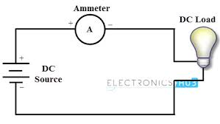

**2.2 Tegangan**

Tegangan atau potensial listrik (*voltage*) merupakan usaha atau kerja yang dibutuhkan untuk memindahkan muatan pada komponen atau elemen. Satuan dari tegangan adalah volt dan 1 volt sama dengan 1 J/C. Tegangan disimbolkan oleh V atau v.

Dengan menggunakan definisi energi potensial, maka definisi potensial listrik menjadi

Tampak di sini bahwa potensial listrik semata-mata bergantung pada medan listrik dan tidak bergantung pada muatan yang ditempatkan dalam medan tersebut. Tegangan dapat diukur menggunakan voltmeter yang dipasang secara paralel pada rangkaian yang ingin diukur nilai tegangannya seperti gambar berikut

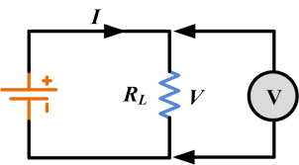

**2.3 Resistor**

Resistor merupakan [komponen elektronik](https://id.wikipedia.org/wiki/Komponen_elektronik) yang memiliki dua pin dan didesain untuk mengatur [tegangan listrik](https://id.wikipedia.org/wiki/Tegangan_listrik) dan [arus listrik](https://id.wikipedia.org/wiki/Arus_listrik). Resistor mempunyai nilai resistansi (tahanan) tertentu yang dapat memproduksi [tegangan listrik](https://id.wikipedia.org/wiki/Tegangan_listrik) di antara kedua pin dimana nilai tegangan terhadap resistansi tersebut berbanding lurus dengan arus yang mengalir,

Hambatan listrik yang dimiliki bahan memiliki sifat – sifat sebagai berikut:

1. Makin besar jika bahan makin panjang (*R* ∝ *L*)
2. Makin kecil jika ukuran penampang bahan makin besar (*R* ∝ 1/*A*).

Hubungan antara hambatan listrik yang dimiliki bahan dengan ukuran bahan memenuhi

dengan  
*R* = hambatan yang dimiliki bahan

*L* = panjang bahan

*A* = Luas penampang bahan

*ρ*  hambatan jenis bahan

Nilai hambatan ditentukan oleh tiga kode warna pertama. Kode warna keempat disebut toleransi yang menentukan ketelitian nilai hambatan. V = I R I = V R {\displaystyle {\begin{aligned}V&=IR\\I&={\frac {V}{R}}\end{aligned}}}

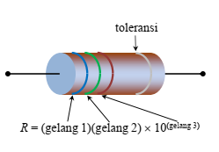

Nilai hambatan pada resistor dapat pula diukur menggunakan alat yang bernama ohmmeter dengan cara seperti gambar berikut.

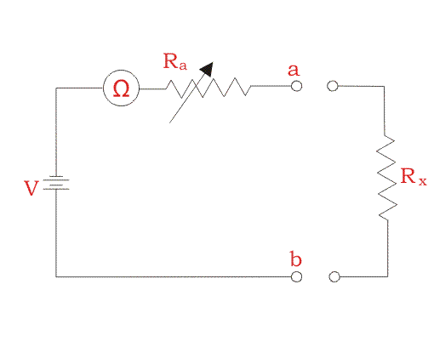

**2.1 RANGKAIAN SERI.**

Ketika arus listrik mengalir pada rangkain seri harus melalui tiap resistor yang ada pada jalur, dua resistor seri akan terlihat memberikan tahanan lebih terhadap arus dibanding tiap resistor secara individu tiga resistor akan memberikan lebih besar perlawanan dibanding kombinasi seri dari 2 resistor atau yang lain. Ini adalah kenyataan tahanan total Rtotal dari rangkaian seri sama dengan jumlah seluruh resitor pada rangkaian. Persamaan R total sebagai berikut

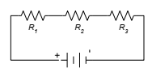

**2.2 RANGKAIAN PARALEL.**

Pada rangkaian ini jika terminal positif dan negatif saling terhubung dengan sesamanya maka tegangannya akan sama dengan persamaan R total sebagai berikut

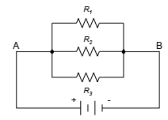

**2.3 RANGKAIAN KOMBINASI**

Merupakan rangkaian gabungan antara rangkaian seri dengan rangkaian paralel sehingga untuk perhitungan R­total­ tergantung dari bentuk rangkaian tersebut.

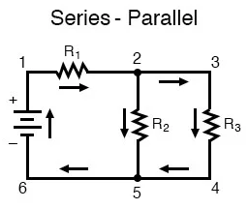

**3. METODOLOGI**

**3.1 Spesifikasi Alat dan Komponen**

1. Basic Electricity Module-1 EFT-ELCM1
2. Labtech Base Station Basic Electricity

Trainer Base Station EFT-ELC-BS

(EFT-LBS-1)

1. Kabel Konektor
2. Digital Multimeter
3. Resistor 100 Ω
4. Resistor 220 Ω
5. Resistor 1 KΩ
6. Resistor 1.2 KΩ

**3.2 Rangkaian Seri**

**a. Rangkaian Seri**

**- Gambar rangkaian**

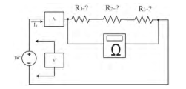

*Gambar 3.2.1 kombinasi 3 resistor*

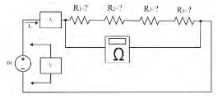

*Gambar 3.2.2 kombinasi 4 resistor*

**- Langkah percobaan**

**1. Kombinasi 3 Resistor**

**2. Kombinasi 4 Resistor**

**b. Perancangan Rangkaian Seri**

**- Gambar rangkaian**

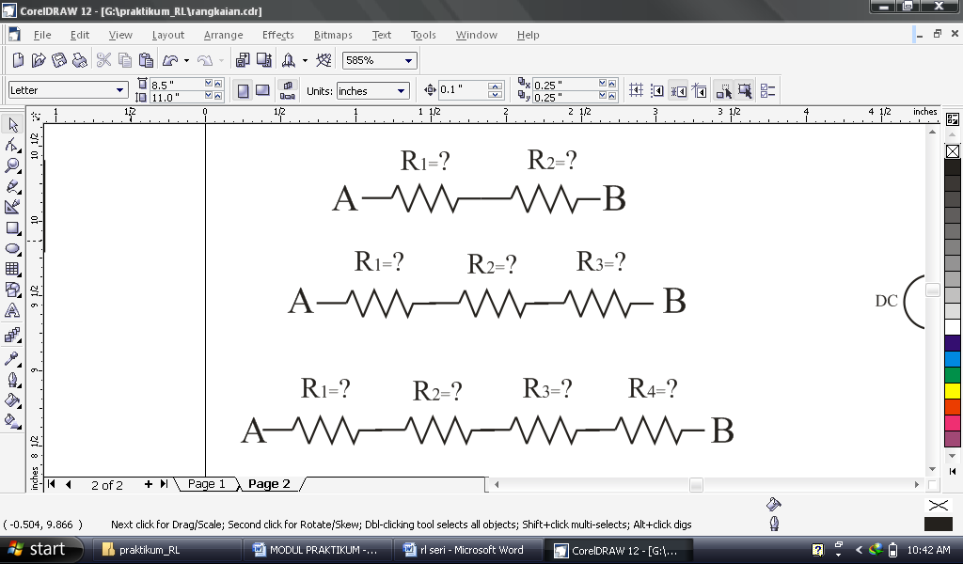

*Gambar 3.2.3. Rancangan kombinasi 3 resistor.*

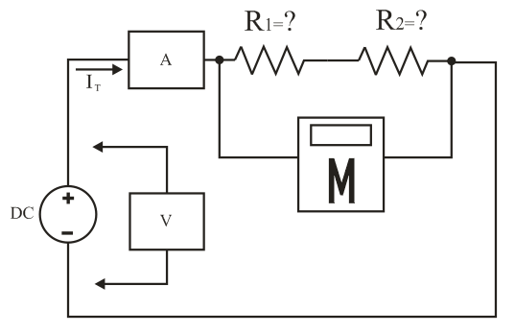

*Gambar 3.2.4. Rangkaian kombinasi 2 resistor.*

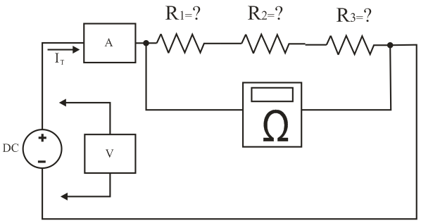

*Gambar 3.2.5. Rangkaian kombinasi 4 resistor*

**- Langkah percobaan**

**1. Rancangan Kombinasi 3 Resistor**

**2. Rangkaian Kombinasi 2 Resistor**

**3. Rangkaian Kombinasi 3 Resistor**

**3.3 Percobaan II Rangkaian Paralel**

**a. Rangkaian Paralel**

**- Gambar rangkaian**

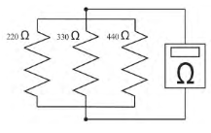

*Gambar 3.3.1 rangkaian kombinasi 3 resistor*

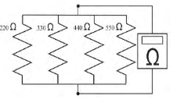

*Gambar 3.3.2 rangkaian kombinasi 4 resistor*

**- Langkah percobaan**

**1. Rangkaian kombinasi 3 resistor**

**2. Rangkaian kombinasi 4 resistor**

**b. Perancangan Rangkaian Paralel**

**- Gambar rangkaian**

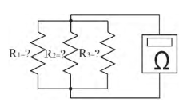

*Gambar 3.3.3* *Rangkaian kombinasi 3 resistor.*

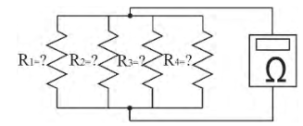

*Gambar 3.3.4 Rangkaian kombinasi 4 resistor.*

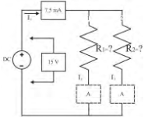

*Gambar 3.3.5 Rangkaian peranangan untuk arus*

**- Langkah percobaan**

**1. Rangkaian kombinasi 3 resistor**

**2. Rangkaian kombinasi 4 resistor**

**3. Rangkaian perancangan untuk arus**

**4. HASIL DAN ANALISIS**

**4.1 PERCOBAAN RANGKAIAN SERI**

**4.1.1 Hasil dan Perhitungan**

**A. rangkaian seri**

*Tabel 4.1 Hasil pengukuran I.*

|  |  |  |  |  |
| --- | --- | --- | --- | --- |
| Resistor  (Ω) | R1  (Ω) | R2  (Ω) | R3  (Ω) | R4  (Ω) |
| Baca | 390 | 820 | 1000 | 1200 |
| Ukur | 384 | 802 | 980 | 1170 |

*Tabel 4.2 Hasil pengukuran II.*

|  |  |  |  |  |  |  |
| --- | --- | --- | --- | --- | --- | --- |
| Kombinasi | Resistor (**Ω**) | | | | Rtotal (**Ω**) | |
| R1 | R2 | R3 | R4 | Ukur | Hitung |
| A | 390 | 820 | 1000 | - | 2165 | 2210 |
| B | 390 | 820 | 1000 | 1200 | 3310 | 3410 |

*Tabel 4.3 Hasil pengukuran III.*

|  |  |  |  |  |
| --- | --- | --- | --- | --- |
| Kombinasi | V  (Volt) | I  (mA) | Rtotal (**Ω**) | |
| Ukur | Hitung |
| A | 15 | 6,5 | 2,165 | 2210 |
| B | 15 | 4,5 | 3,310 | 3410 |

**B. Perancangan Rangkaian Seri**

*Tabel 4.4 Hasil pengukuran IV.*

|  |  |  |  |  |  |
| --- | --- | --- | --- | --- | --- |
| Kombinasi | Rt  (Ω) | R1  (Ω) | R2  (Ω) | R3  (Ω) | Rt Ukur  (Ω) |
| A | 2150 | 390 | 820 | 1000 | 2166 |
| B | 2420 | 390 | 820 | 1200 | 2353 |
| C | 3200 | 390 | 1200 | 1200 | 3138 |

*Tabel 4.5 Hasil pengukuran V.*

|  |  |  |  |  |  |  |
| --- | --- | --- | --- | --- | --- | --- |
| Kombinasi | Resistor (**Ω**) | | | V  (Volt) | I  (mA) | Rtotal  (Ω) |
| R1 | R2 | R3 |
| A | 390 | 1200 | - | 15 | 9 | 1610 |
| B | 390 | 1200 | 1200 | 15 | 5 | 2790 |

*Tabel 4.6 Hasil pengukuran VI.*

|  |  |  |
| --- | --- | --- |
| Kombinasi | V  (Volt) | I  (mA) |
| 3 Resistor | 15 | 5 |

*Tabel 4.7 Hasil pengukuran VII.*

|  |  |  |  |  |  |  |
| --- | --- | --- | --- | --- | --- | --- |
| Kombinasi | Resistor (**Ω**) | | | V  (Volt) | I  (mA) | Rtotal |
| R1 | R2 | R3 |
| 2R | 390 | 1200 | - | 15 | 9 | 1610 |
| 3R | 390 | 1200 | 1200 | 15 | 5 | 2790 |

**4.1.2 Analisis**

**A. Rangkaian Seri**

* Mencari nilai persentase error setiap resistor

% error = x 100%

= x 100%

= 2 %

Untuk data lainnya didapatkan dengan perhitungan yang sama disajikan pada tabel berikut

*Tabel 4.8 Hasil perbandingan nilai Rbaca terhadap nilai Rukur*.

|  |  |  |  |
| --- | --- | --- | --- |
| Resistor (R) | Rbaca  (Ω) | Rukur  (Ω) | error  (%) |
| R1 | 390 | 384 | 1,53 |
| R2 | 820 | 802 | 2,19 |
| R3 | 1000 | 980 | 2 |
| R4 | 1200 | 1170 | 2,5 |

Dari tabel 4.8 dapat dilihat bahwa terdapat perbedaan antara R baca dan R ukur sehingga terdapat % error dimana nilainya bersifat fluktuatif dan masih berada di bawah batas toleransi

* Mencari nilai % error dari Rtotal kombinasi

% error= x 100%

= x 100%

= 2,03 %

Untuk data lainnya didapatkan dengan perhitungan yang sama disajikan pada tabel berikut

*Tabel 4.9 Hasil perbandingan resistansi total hubungan seri metode ohm – meter.*

|  |  |  |  |  |  |  |  |  |  |  |  |  |  |  |  |  |  |  |  |  |  |  |  |  |  |  |  |  |  |  |
| --- | --- | --- | --- | --- | --- | --- | --- | --- | --- | --- | --- | --- | --- | --- | --- | --- | --- | --- | --- | --- | --- | --- | --- | --- | --- | --- | --- | --- | --- | --- |
| |  |  |  |  |  |  |  |  | | --- | --- | --- | --- | --- | --- | --- | --- | | Kombinasi | Resistor (Ω) | | | | R total (Ω) | | % error (%) | | R1 | R2 | R3 | R4 | Ukur | Hitung | | A | 390 | 820 | 1000 | - | 2165 | 2210 | 2,03 | | B | 390 | 820 | 1000 | 1200 | 3310 | 3410 | 2,93 | |

Dari tabel 4.9 dapat dilihat bahwa pada kombinasi A memiliki nilai R total dan % error yang lebih kecil karena menggunakan 3 resistor dibandingkan kombinasi B dengan 4 resistor. Hal ini dikarenakan semakin besar nilai yang digunakan maka % error yang didapat ikut membesar.

* Resistansi total hubungan seri kombinasi dengan metode ohm-meter
* Mencari nilai Rtotal hitung kombinasi A dan B
* Rtotal kombinasi A

RtA = R1 + R2 + R3 + … + Rn

= 390 + 820 + 1000

= 2210 Ω

* Rtotal kombinasi B

RtB = R1 + R2 + R3 + … + Rn

= 390 + 820 + 1000 + 1200

= 3410 Ω

* Mencari nilai Itotal hitung pada Rtotal hitung kombinasi A dan B
* Mencari nilai % error Itotal kombinasi

% error = x 100%

= x 100%

= 2,5 %

Untuk data lainnya didapatkan dengan perhitungan yang sama disajikan pada tabel berikut

*Tabel 4.10 Hasil perbandingan resistansi total hubungan seri metode hukum ohm.*

|  |  |  |  |  |  |  |  |
| --- | --- | --- | --- | --- | --- | --- | --- |
| Kombinasi | V  (volt) | I total (mA) | | | R total (Ω) | | |
| Ukur | Hitung | %error I | Ukur | Hitung | %error Rt |
| A | 15 | 6,5 | 6,78 | 4,12 | 2165 | 2210 | 2,03 |
| B | 15 | 4,5 | 4,39 | 2,5 | 3310 | 3410 | 2,93 |

Dari tabel 4.10 dapat dilihat bahwa besar arus pada rangkaian kombinasi A lebih besar dibandingkan arus pada rangkaian kombinasi B, hal ini dikarenakan nilai tahanan total kombinasi A lebih kecil dibandingkan nilai tahanan total kombinasi B. Hal ini berarti arus berbanding terbalik terhadap tahanan, sesuai dengan persamaan

**B. Perancangan Rangkaian Seri**

* Merancang kombinasi resistor
* Mencari Rtotalhitung kombinasi A, B, C
* Rtotal kombinasi A

RtA = R1 + R2 + R3 + … + Rn

= 390 + 820 + 1000

= 2210 Ω

* Rtotal kombinasi B

RtB = R1 + R2 + R3 + … + Rn

= 390 + 820 + 1200

= 2410 Ω

* Rtotal kombinasi C

RtC = R1 + R2 + R3 + … + Rn

= 820 + 1200 + 1200

= 3220 Ohm

* Mencari nilai % error dari Rtotal kombinasi A, B, C

% error = x 100%

= x 100%

= 2,36 %

Untuk data lainnya didapatkan dengan perhitungan yang sama disajikan pada tabel berikut

*Tabel 4.11 Hasil perbandingan Rtotal hitung dengan Rtotal ukur .*

|  |  |  |  |  |  |  |
| --- | --- | --- | --- | --- | --- | --- |
| Kombinasi | Resistor (Ω) | | | Rtotal (Ω) | | |
| R1 | R2 | R3 | hitung | Ukur | error  (%) |
| A | 390 | 820 | 1000 | 2210 | 2166 | 1,99 |
| B | 390 | 820 | 1200 | 2410 | 2353 | 2,36 |
| C | 820 | 1200 | 1200 | 3220 | 3138 | 2,54 |

Dari tabel 4.11 dapat dilihat bahwa ketiga rangkaian kombinasi masing – masing menggunakan tiga resistor dengan kombinasi C memiliki nilai tahanan total terbesar sehingga didapatkan nilai % error yang besar pula, sedangkan nilai tahanan total terkecil merupakan kombinasi A.

* Mencari Itotal dari tegangan dan tahanan
* Mencari % error dari Itotal

% error = x 100%

= x 100%

= 6,89 %

* Mencari nilai Ihitung dan Vhitung dari rangkaian kombinasi
* Mencari nilai % error dari arus dan tegangan
* Arus

% error = x 100%

= x 100%

= 6,89 %

* Tegangan

% error = x 100%

= x 100%

= 0,67 %

Untuk data lainnya didapatkan dengan perhitungan yang sama disajikan pada tabel berikut

*Tabel 4.13 Hasil perhitungan*.

|  |  |  |  |  |  |  |
| --- | --- | --- | --- | --- | --- | --- |
| Kombinasi | Resistor (Ω) | | | V (volt) | | |
| R1 | R2 | R3 | Hitung | Ukur | error (%) |
| 2R | 390 | 1200 | - | 14,9 | 15 | 0,67 |
| 3R | 390 | 1200 | 1200 | 14,9 | 15 | 0,67 |
| Kombinasi | Resistor (Ω) | | | I (mA) | | |
| R1 | R2 | R3 | Hitung | Ukur | error  (%) |
| 2R | 390 | 1200 | - | 9,43 | 9 | 4,55 |
| 3R | 390 | 1200 | 1200 | 5,37 | 5 | 6,89 |

Dari tabel 4.13 dapat dilihat bahwa pada rangkaian kombinasi 2 resistor dan 3 resistor memiliki nilai tegangan yang sama sehingga % error yang didapatkan juga sama. Hal ini dikarenakan nilai tegangan sudah diatur dari sumber agar tetap konstan. Untuk nilai arus didapatkan perbedaan dimana arus pada kombinasi 2 resistor lebih besar karena memiliki tahanan total yang lebih kecil dibandingkan kombinasi 3 resistor sehingga % error untuk kombinasi 3 resistor lebih besar dari % error kombinasi 2 resistor karena tahanan totalnya lebih besar.

**4.2 Rangkaian Paralel dan Perancangan**

**4.2.1 Hasil Dan Perhitungan**

1. **Rangkaian Paralel**

*Tabel.4.14 Hasil pengukuran VIII.*

|  |  |  |  |  |
| --- | --- | --- | --- | --- |
| Resistor  (Ω) | R1  (Ω) | R2  (Ω) | R3  (Ω) | R4  (Ω) |
| Baca | 390 | 820 | 1000 | 1200 |
| Ukur | 384 | 802 | 980 | 1170 |

*Tabel 4.15 Hasil pengukuran IX.*

|  |  |  |  |
| --- | --- | --- | --- |
| Resistor  (Ω) | V  (Volt) | Arus  (mA) | Arus total  (mA) |
| R1 | 15 | 44 | 70 |
| R2 | 18 |
| R2 | 14 |

1. **Perancangan Rangkaian Paralel**

*Tabel.4.16 Hasil pengukuran X.*

|  |  |  |  |
| --- | --- | --- | --- |
| R1  (Ω) | R2  (Ω) | R3  (Ω) | R4  (Ω) |
| 390 | 820 | 1000 | 1200 |
| 390 | 820 | 1000 | 1200 |

*Tabel 4.17 Hasil pengukuran XI.*

|  |  |  |
| --- | --- | --- |
| Kombinasi | V  (Volt) | It  (mA) |
|
| 3R | 15 | 75 |
| 4R | 15 | 80 |

*Tabel 4.18 Hasil pengukuran XII.*

|  |  |  |  |  |  |
| --- | --- | --- | --- | --- | --- |
| Rt  (Ω) | R1  (Ω) | R2  (Ω) | R3  (Ω) | R4  (Ω) | Rt ukur  (Ω) |
| 210 | 390 | 820 | 1000 | - | 207,3 |
| 180 | 390 | 820 | 1000 | 1200 | 176,2 |

*Tabel 4.19 Hasil pengukuran XIII.*

|  |  |  |  |  |  |
| --- | --- | --- | --- | --- | --- |
| R1  (Ω) | R2  (Ω) | RT  (Ω) | V  (Volt) | IT  (mA) | IT Ukur  (mA) |
| 820 | 1000 | 450,54 | 15 | 33 | 35 |

**4.2.2 Analisis**

1. **Rangkaian Paralel**

* Membandingkan nilai hambatan (resistor) yang terbaca dengan yang terukur (menghitung persen error) sesuai dengan tabel dibawah ini.

% error = x 100%

= x 100%

= 1,53 %

*Tabel 4.20 Hasil perhitungan persentase error antara Rbaca dan Rukur.*

|  |  |  |  |
| --- | --- | --- | --- |
| Resistor | Rbaca  ( Ω ) | Rukur  ( Ω ) | error  (%) |
|  | 390 | 384 | 1,53 |
|  | 820 | 802 | 2,19 |
|  | 1000 | 980 | 2,00 |
|  | 1200 | 1170 | 3,00 |

Dari tabel 4.20 dapat dilihat bahwa terdapat perbedaan antara nilai resistor yang terbaca dengan nilai resistor yang terukur, hal tersebut disebabkan adanya toleransi pada resistor. Nilai toleransi merupakan perbedaan antara nilai asli resistor dengan nilai yang terbaca atau dapat dikatakan sebagai persentase error. Terdapat beberapa nilai toleransi pada resistor yaitu resistor dengan toleransi kesalahan 1%, 2%, 5% dan 10%. Semakin kecil nilai toleransi atau %error tersebut maka semakin bagus, karena semakin presisi nilai resistor tersebut.

* Mengukur dan menghitung nilai-nilai arus pada rangkaian paralel
* Menghitung tahanan total (Rt)

Rt = 174,63 Ω

* Menghitung arus total (It)

= 0,08 A

= 80 mA

* Menghitung arus tiap resistor dengan rumus dibawah ini

x It

= x 0,08

= 0.0432 A

= 43.2 mA

x It

= x 0,08

= 0.0205 A

= 20.5 mA

x It

= x 0,08

= 0.0248 A

= 24.8 mA

* Membandingkan nilai arus tiap resistor dan arus total yang terbaca dengan yang terukur (menghitung persen error) sesuai dengan tabel dibawah ini.

% error = x 100%

= x 100%

=

*Tabel 4.21 Hasil perhitungan arus tiap resistor.*

|  |  |  |  |
| --- | --- | --- | --- |
| Arus | Ukur (mA) | Hitung (mA) | % Error |
| I1 | 44 | 43.2 | 1.85 |
| I2 | 18 | 20.5 | 12.2 |
| I3 | 14 | 24.8 | 43.55 |
| IT | 70 | 80 | 12.5 |

Dari tabel 4.21 dapat dilihat bahwa adanya perbedaan nilai antara arus yang terukur dengan arus hitung, hal tersebut dapat disebabkan oleh kesalahan pembacaan alat atau alat ukur yang tidak presisi. Karena terdapat selisih nilai tersebut menyebabkan adanya persentase error.

**B. Perancangan Rangkaian Paralel**

* Menghitung tahanan total (Rt)

Rt= 178.04 Ω

*Tabel 4.22 hasil perbandingan RT ukur dan hitung*

|  |  |  |  |  |  |  |
| --- | --- | --- | --- | --- | --- | --- |
| R1  (Ω) | R2  (Ω) | R3  (Ω) | R4  (Ω) | Rt ukur  (Ω) | Rt hitung  (Ω) | %Error |
| 390 | 820 | 1000 | - | 207,3 | 209.05 | 0.84 |
| 390 | 820 | 1000 | 1200 | 176,2 | 178.04 | 1.03 |

Dari tabel 4.22 dapat dilihat bahwa selisih antara Rtotal hitung dengan ukur pada rangkaian kombinasi 3 dan 4 resistor tidak terlalu besar sehingga diperoleh nilai persentase error yang kecil. Persentase error diperoleh karena pada resistor terdapat nilai toleransi.

* Mencari nilai RT dengan metode arus dan tegangan

*Tabel 4.22 hasil perhitungan RT dengan metode arus dan tegangan*

|  |  |  |  |  |
| --- | --- | --- | --- | --- |
| V  (Volt) | It  (mA) | RT Ukur () | RT hitung () | %Error |
| 15 | 75 | 207.3 | 200 | 3.7 |
| 15 | 80 | 176.2 | 187.5 | 6.03 |

Dari tabel 4.22 dapat dilihat bahwa selisih nilai antara Rtotal hitung dengan ukur cukup besar sehingga diperoleh persentase error yang cukup besar pula. Rangkaian kombinasi paralel akan memiliki Rtotal yang kecil apabila kombinasi resistor yang digunakan semakin banyak

* Merancang kombinasi resistor untuk menghasilkan RT tertentu

Rt= 178.04 Ω

*Tabel 4.23 hasil perhitungan RT*

|  |  |  |  |  |  |  |  |
| --- | --- | --- | --- | --- | --- | --- | --- |
| RT  (Ω) | R1  (Ω) | R2  (Ω) | R3  (Ω) | R4  (Ω) | Rt ukur  (Ω) | Rt hitung  (Ω) | %Error |
| 210 | 390 | 820 | 1000 | - | 207,3 | 209.05 | 0.84 |
| 180 | 390 | 820 | 1000 | 1200 | 176,2 | 178.0.4 | 1.03 |

Dari tabel 4.23 dapat dilihat bahwa untuk mendapatkan nilai RT yang diinginkan dapat dilakukan dengan mengkombinasikan beberapa resistor dengan nilai yang berbeda dan didapatkan nilai RT yang tidak berbeda jauh antara pengukuran dengan perhitungan.

* Merancang rangkaian untuk arus IT dengan tegangan diketahui

mA

*Tabel 4.24 hasil perhitungan IT dan RT*

|  |  |  |  |  |  |  |
| --- | --- | --- | --- | --- | --- | --- |
| R1  (Ω) | R2  (Ω) | V  (Volt) | RT (Ω) | | | %Error |
| Ukur | Hitung | |
| 820 | 1000 | 15 | 450.54 | 450.55 | | 0.002 |
| R1  (Ω) | R2  (Ω) | V  (Volt) | IT (mA) | | %Error | |
| Ukur | Hitung |
| 820 | 1000 | 15 | 33 | 35 | 5.1 | |

Dari tabel 4.24 dapat dilihat bahwa diperoleh nilai RT hitung yang hampir sama dengan pengukuran sehingga diperoleh persentase error yang sangat kecil. Untuk arus, diperoleh selisih nilai yang cukup besar antara perhitungan dengan pengukuran sehingga didapatkan persentase error yang cukup besar.

1. **KESIMPULAN**

**5.1 Rangkaian Seri dan Perancangan**

1. **Rangkaian Seri**
2. Total resistansi pada rangkaian seri dapat diperoleh dengan melakukan penjumlahan semua nilai resistor dan arus yang mengalir pada masing-masing resistor bernilai sama.
3. Rangkaian kombinasi A dan B memiliki resistansi total yang berbeda akibat perbedaan jumlah dan nilai resistor sehingga arus total yang didapatkan pada masing – masing rangkaian kombinasi berbeda.
4. **Perancangan Rangkaian Seri**
5. Untuk mengkombinasikan beberapa resistor perlu diperhatikan berapa nilai resistansi total yang diperlukan sehingga dapat diketahui nilai – nilai resistor yang diperlukan untuk dirangkai dalam bentuk seri.
6. Untuk mengatur nilai arus dan nilai tegangan dapat dilakukan pembagian tegangan menggunakan rangkaian seri resistor dengan menyesuaikan nilai – nilai resistor yang digunakan agar mendapatkan arus dan tegangan yang dibutuhkan.

**5.2 Rangkaian Paralel dan Perancangan**

1. **Rangkaian Paralel**
2. Arus total pada rangkaian paralel lebih besar dibandingkan arus percabangan karena arus total terbagi oleh percabangan rangkaian.
3. Penjumlahan seluruh arus percabangan akan menghasilkan nilai yang sama dengan arus total.
4. Nilai resistansi total pada rangkaian paralel dihasilkan dari resistansi cabang dan memiliki nilai yang lebih kecil dibandingkang resistansi total rangkaian seri.
5. **Perancangan Rangkaian Paralel**
6. Untuk mengatur nilai tegangan dan arus dapat dilakukan dengan cara pembagian tegangan dan arus menggunakan resistor yang dikombinasikan dalam bentuk rangkaian paralel dengan melakukan penyesuaian nilai masing – masing resistansi agar mendapatkan tegangan dan arus yang dibutuhkan.
7. Dengan mendesain resistor secara paralel, nilai resistansi total lebih kecil dari resistor terkecil yang diparalelkan

**DAFTAR PUSTAKA**

Abdullah, Mikrajuddin. 2017. *Fisika Dasar II*. Institut Teknologi Bandung: Bandung.

Hayt, William & Kemmerly, Jack. 1971*. Engineering Circuit Analysis Second Edition*. Kōgakusha Co: Tokyo.

Ramdhani, Mohamad. 2005. *Rangkaian Listrik (Revisi)*. Laboratorium Sistem Elektronika. Jurusan Teknik Elektro. Sekolah Tinggi Teknologi Telkom Bandung.

Tim Lab Listrik Dasar. 2020 .*Penuntun Praktikum Rangkaian Listrik*, Laboratorium Listrik Dasar. FT UNRAM.